Windows 10 Defender
בעיה: לא ניתן להתקין את התוכנה כי לא ניתן לכתוב קבצים בתוך תיקיית
Users\Public\Public Documents.

במחשב שמערכת ההפעלה שלו היא Windows 10 והוא משתמש באנטי-וירוס המובנה של Windows 10 שהוא Windows Defender לאחרונה קיימת בעיה בהתקנה של התוכנה של פרויקט השו"ת.
הגרסה החדשה של Windows Defender מגינה על המחשב מתוכנות כופר על ידי זה שהיא נועלת תיקיות מסוימות ביניהם את תיקיית "Users\Public" כדי שתוכנות לא יוכלו לכתוב בתוכם קבצים, מכיוון שהתוכנה שלנו כמו עוד הרבה תוכנות אחרות צריכה לכתוב קבצים בתוך התקייה הנ"ל יש צורך לשנות זמנית את ההגדרות של Windows Defender להתקין את התוכנה ולהחזיר שוב את ההגדרות ולהחריג את התוכנה של פרויקט השו"ת.
פתרון:
- יש לפתוח את Windows Defender וללחוץ על "הגנה מפני וירוסים ואיומים".
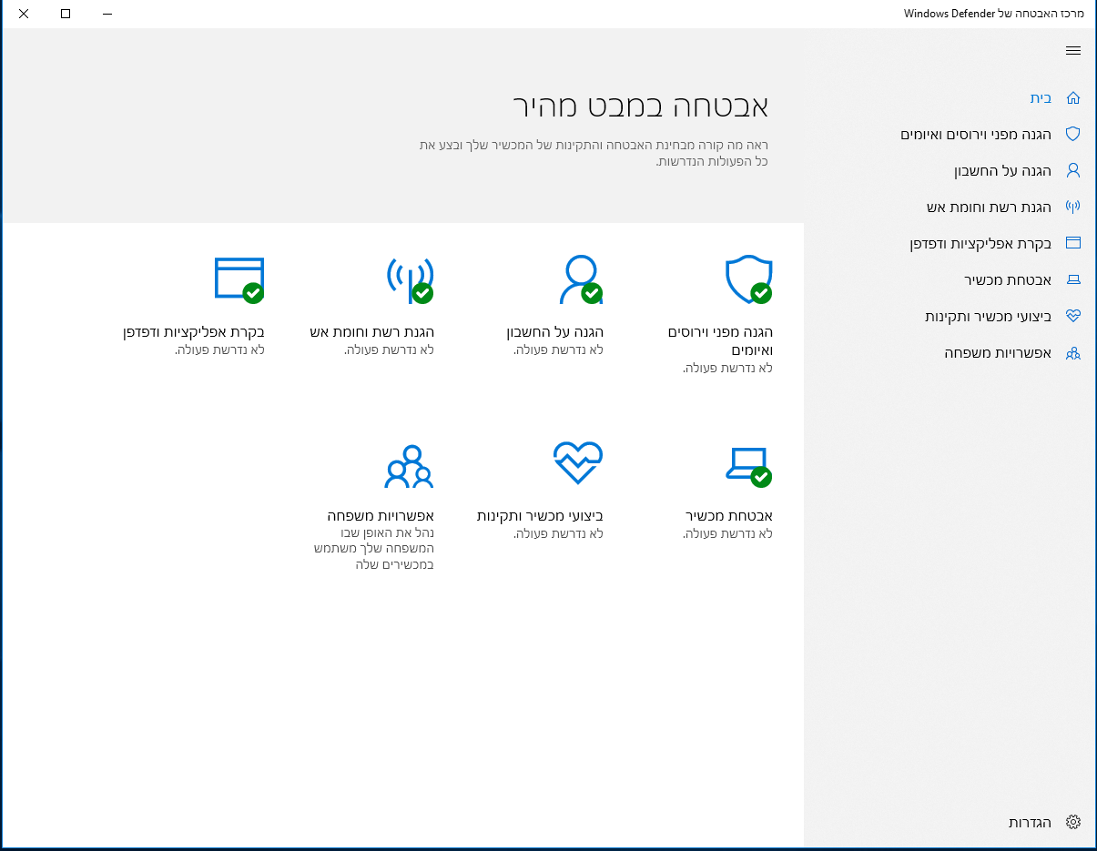
- בפנים יש ללחוץ על "הגנה מפני תוכנות כופר" 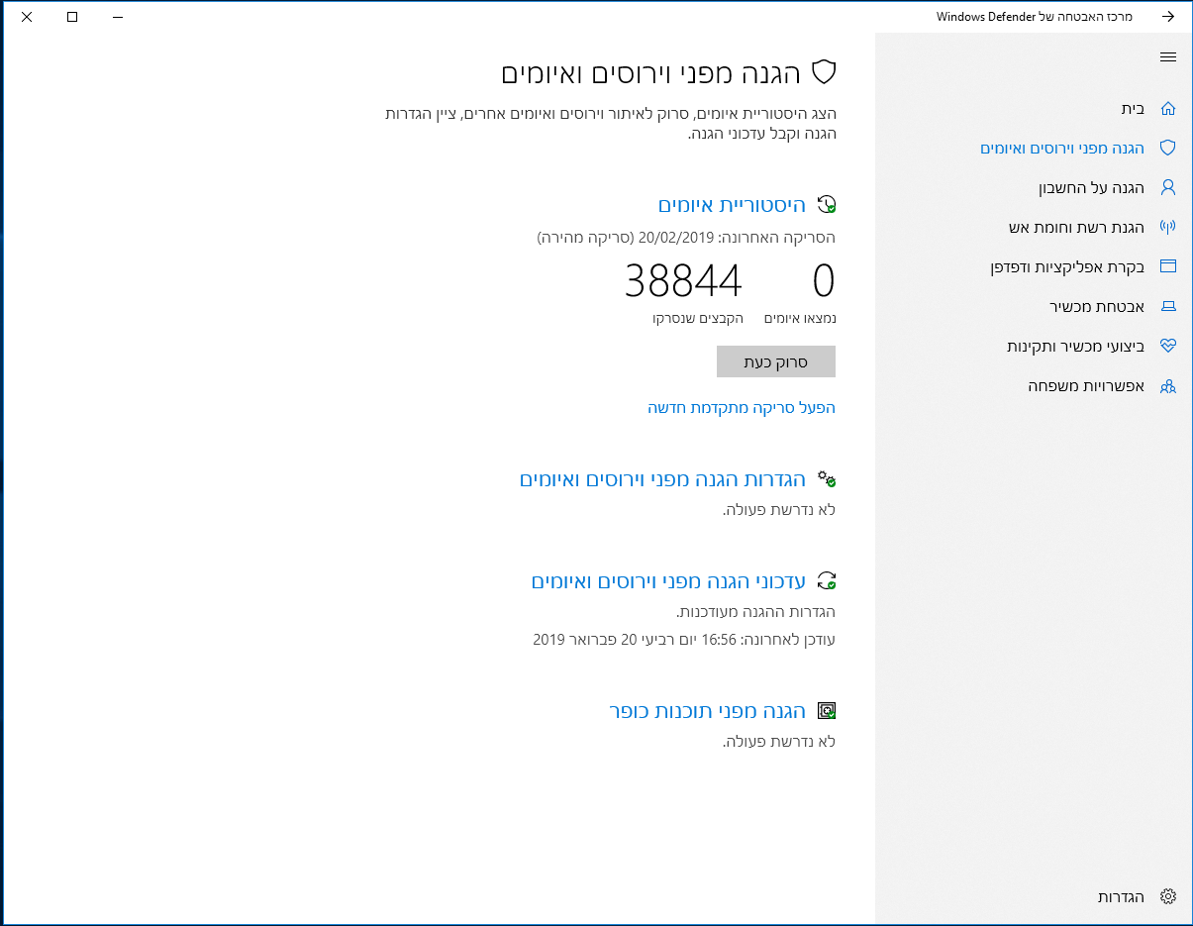
- במידה ובתוך "הגנה מפני תוכנות כופר" האפשרות נמצאת על "פעיל", יש לכבות את זה ואז להתקין את התוכנה של פרויקט השו"ת. 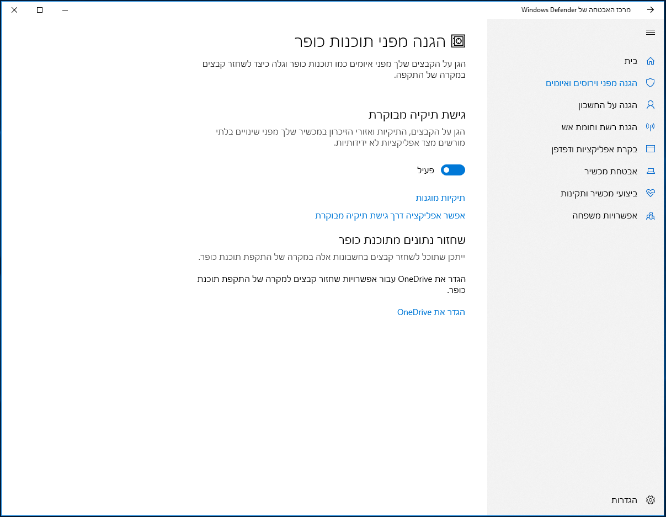
- לאחר ההתקנה יש להחזיר את האפשרות הנ"ל ל"פעיל" (לצורך הגנה מרבית של המחשב שלך).
- עכשיו אחרי שהתוכנה כבר מותקנת יש צורך לעשות החרגה לתוכנה, יש ללחוץ בתמונה הנ"ל על "אפשר אפליקציה דרך גישת תיקיה מבוקרת" 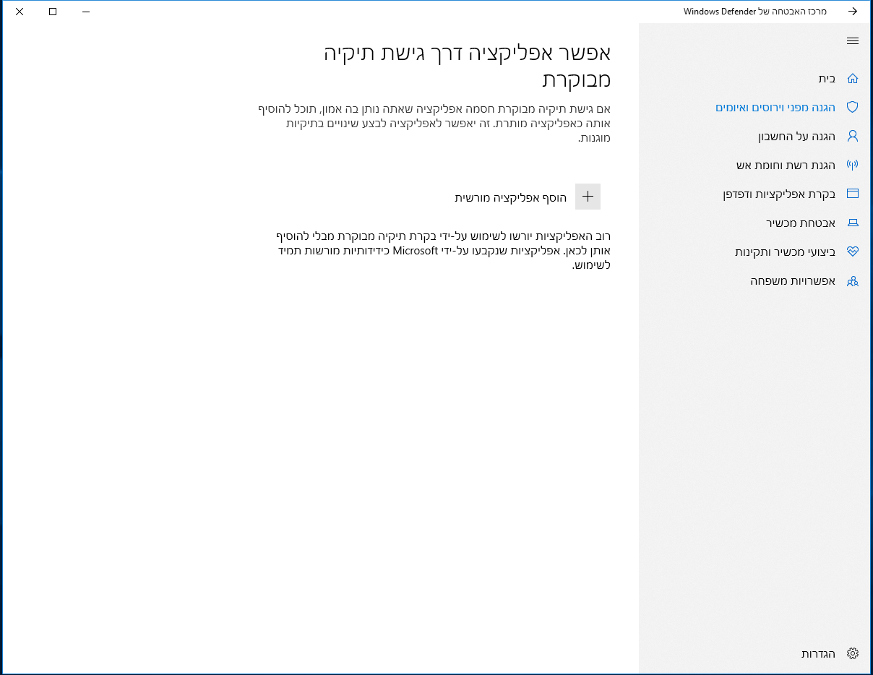
יש ללחוץ על "הוסף אפליקציה מורשית", ושם לנתב לתוך תיקיית ההתקנה של פרויקט השו"ת שבדרך כלל נמצאת בתוך C:\Program Files (x86)\ResponsaCD27 (ה - 27 הוא יכול להשתנות בהתאם למספר הגרסה שלך) ושם לבחור את הקובץ "RESPONSA.exe".

בהצלחה

